Федеральное государственное образовательное бюджетное учреждение  
высшего образования

«Финансовый университет при Правительстве Российской Федерации»

КОЛЛЕДЖ ИНФОРМАТИКИ И ПРОГРАММИРОВАНИЯ

**ОТЧЕТ**

**по результатам проектирования**

**и разработки программного приложения**

**по профессиональному модулю ПМ.03 Участие в интеграции программных модулей**

**специальности 09.02.03 Программирование в компьютерных системах**

Выполнил:

студент группы 4ПКС-220

Долгунов Егор Андреевич

Проверили:

преподаватели

________ / Т.Г. Аксёнова /

________/О.А. Тимакин/

Оценка: _________________

2023

## Содержание

Оглавление

Содержание 2

Проектирование программного приложения 3

Руководство оператора 4

Листинг программных модулей 5

## Проектирование программного приложения

На рис. 1 представлена диаграмма вариантов использования программного приложения «Сервис покупки билетов на пригородные поезда».

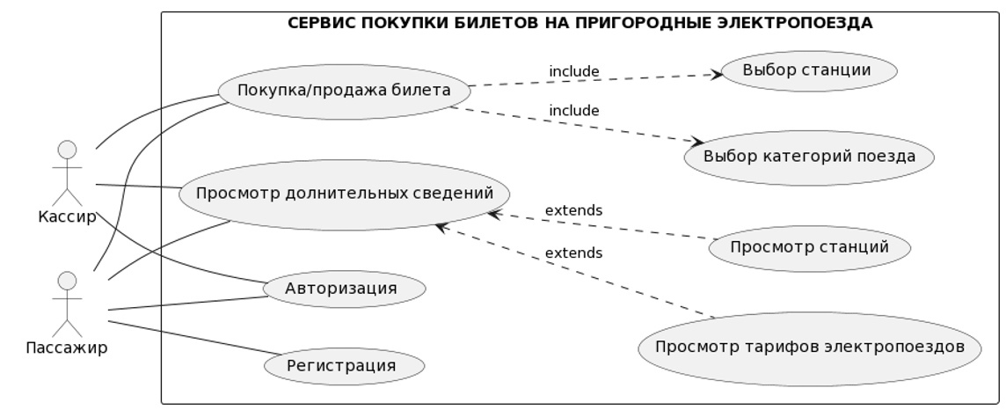

Рисунок 1. Диаграмма вариантов использования программного приложения

На рис. 2 представлена ER-диаграмма программного приложения «Сервис покупки билетов на пригородные поезда».

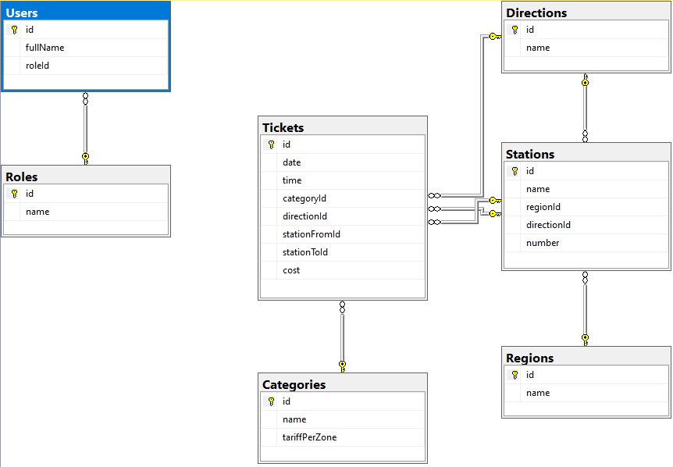

Рисунок 2. ER-диаграмма

## Руководство оператора

Назначением программы «Сервис покупки билетов на пригородные поезда» является непосредственно покупка билетов на пригородные поезда клиентами, то есть пассажирами, а также отображение проданных билетов кассирам.

Минимальные системные требования для программы «Сервис покупки билетов на пригородные поезда»:

* Процессор: 1 ГГц и быстрее с поддержкой PAE, NX и SSE2
* RAM: 1 Гбайт (32 бит) или 2 Гбайт (64 бит)
* HDD: 16 Гбайт (32 бит) или 20 Гбайт (64 бит)

Выполнение программы:

1. Загрузка программы: Оператор запускает программу, выполнив команду в терминале или кликнув по ярлыку на рабочем столе. Программа загружается и отображает главное меню.

2. Авторизация: Оператор вводит свои учетные данные (логин и пароль) для входа в систему. Программа проверяет введенные данные и предоставляет доступ к функциям в зависимости от уровня доступа оператора.

3. Выбор операции: Оператор выбирает функцию "Покупка билетов на пригородные поезда" из предложенного списка операций.

4. Поиск маршрута: Оператор вводит информацию о маршруте (откуда, куда, дата и время), для которого нужно купить билеты. Программа анализирует введенные данные и предоставляет оператору список доступных поездов.

5. Выбор поезда и мест: Оператор выбирает поезд из списка доступных вариантов и указывает количество билетов и предпочтительные места в вагоне.

6. Оплата: Программа запрашивает информацию для оплаты (например, данные банковской карты) и проводит транзакцию по покупке билетов.

7. Выдача билетов: После успешной оплаты программа генерирует и отображает электронные билеты, которые могут быть распечатаны или сохранены на мобильном устройстве.

8. Завершение программы: Оператор завершает выполнение программы, выбрав соответствующую опцию в меню или закрыв окно программы.

На рисунке 3 изображено сообщение, выдаваемое при условии, что в окне авторизации не был введён логин, или, были введены неверные данные в данное окно. Действия оператора в данном случае должны заключаться в том, чтобы изменить логин на верный и существующий в базе данных.

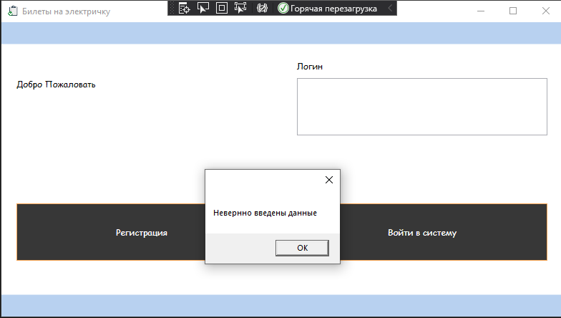

Рисунок 3. Ошибка о неверных введённых данных

На рисунке 4 изображено сообщение, выдаваемое при бронировании билета при заполненных данных.

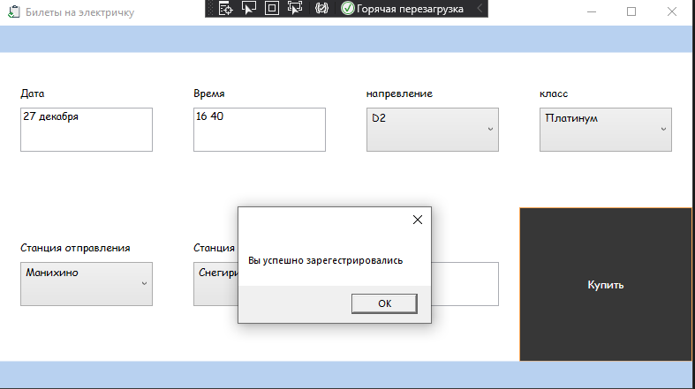  
Рисунок 4. Уведомление об успешной регистрации билета

## Листинг программных модулей

Листинг кода «MainWindow.xaml»:

|  |
| --- |
| <Window x:Class="Electrichka.MainWindow"  xmlns="http://schemas.microsoft.com/winfx/2006/xaml/presentation"  xmlns:x="http://schemas.microsoft.com/winfx/2006/xaml"  xmlns:d="http://schemas.microsoft.com/expression/blend/2008"  xmlns:mc="http://schemas.openxmlformats.org/markup-compatibility/2006"  xmlns:local="clr-namespace:Electrichka"  mc:Ignorable="d"  Title="Билеты на электричку" Height="450" Width="800">  <Grid>  <Grid.RowDefinitions>  <RowDefinition/>  <RowDefinition Height="350"/>  <RowDefinition/>  </Grid.RowDefinitions>  <Frame x:Name="MainFrame" Grid.Row="1" NavigationUIVisibility="Hidden"/>  <Grid Grid.Row="0" Background="#B8D1F0"/>  <Grid Grid.Row="2" Background="#B8D1F0"/>    </Grid>  </Window> |

Листинг кода «MainWindow.xaml.cs»:

|  |
| --- |
| using Electrichka.Pages;  using System;  using System.Collections.Generic;  using System.Linq;  using System.Text;  using System.Threading.Tasks;  using System.Windows;  using System.Windows.Controls;  using System.Windows.Data;  using System.Windows.Documents;  using System.Windows.Input;  using System.Windows.Media;  using System.Windows.Media.Imaging;  using System.Windows.Navigation;  using System.Windows.Shapes;  namespace Electrichka  {  /// <summary>  /// Логика взаимодействия для MainWindow.xaml  /// </summary>  public partial class MainWindow : Window  {  public MainWindow()  {  InitializeComponent();  MainFrame.Navigate( new Authorization());  }  }  } |

Листинг кода «Authorization.xaml»:

|  |
| --- |
| <Page x:Class="Electrichka.Pages.Authorization"  xmlns="http://schemas.microsoft.com/winfx/2006/xaml/presentation"  xmlns:x="http://schemas.microsoft.com/winfx/2006/xaml"  xmlns:mc="http://schemas.openxmlformats.org/markup-compatibility/2006"  xmlns:d="http://schemas.microsoft.com/expression/blend/2008"  xmlns:local="clr-namespace:Electrichka.Pages"  mc:Ignorable="d"  d:DesignHeight="350" d:DesignWidth="800"  Title="Authorization">  <Grid Background="White">  <Grid.ColumnDefinitions>  <ColumnDefinition/>  <ColumnDefinition/>  </Grid.ColumnDefinitions>  <Grid.RowDefinitions>  <RowDefinition/>  <RowDefinition/>  </Grid.RowDefinitions>  <TextBlock Grid.Row="0" Grid.Column="0" Text="Добро Пожаловать" Height="80" Width="350" />  <Button Grid.Row="2" Grid.Column="0" Height="80" Width="350" x:Name="RegistrarionBut" Click="RegistrarionBut_Click" Content="Регистрация"/>  <TextBlock Grid.Row="0" Grid.Column="1" Text="Логин" Height="80" Width="350" Margin="0 0 0 50"/>  <TextBox Grid.Row="0" Grid.Column="1" x:Name="LoginBox" Height="80" Width="350" />  <Button Grid.Row="2" Grid.Column="1" x:Name="AuthorizationButton" Click="AuthorizationButton_Click" Content="Войти в систему" Height="80" Width="350" />    </Grid>  </Page> |

Листинг кода «Authorization.xaml.cs»:

|  |
| --- |
| using Electrichka.Classes;  using System;  using System.Collections.Generic;  using System.Linq;  using System.Text;  using System.Threading.Tasks;  using System.Windows;  using System.Windows.Controls;  using System.Windows.Data;  using System.Windows.Documents;  using System.Windows.Input;  using System.Windows.Media;  using System.Windows.Media.Imaging;  using System.Windows.Navigation;  using System.Windows.Shapes;  namespace Electrichka.Pages  {  /// <summary>  /// Логика взаимодействия для Authorization.xaml  /// </summary>  public partial class Authorization : Page  {  public Authorization()  {  InitializeComponent();  }  private void AuthorizationButton_Click(object sender, RoutedEventArgs e)  {  var CurrentUser = ModelClasses.db.Users.FirstOrDefault( x => x.fullName == LoginBox.Text);  if(CurrentUser != null)  {  switch(CurrentUser.Roles.name)  {  case "Кассир":  NavigationService.Navigate(new BuyBilet());  break;  case "Пассажир":  NavigationService.Navigate(new PokupkaBiletov());  break;  }  }  else  {  MessageBox.Show("Невернно введены данные");  }  }  private void RegistrarionBut_Click(object sender, RoutedEventArgs e)  {  NavigationService.Navigate(new RegistrationPage());  }  }  } |

Листинг кода «BuyBilet.xaml»:

|  |
| --- |
| <Page x:Class="Electrichka.Pages.BuyBilet"  xmlns="http://schemas.microsoft.com/winfx/2006/xaml/presentation"  xmlns:x="http://schemas.microsoft.com/winfx/2006/xaml"  xmlns:mc="http://schemas.openxmlformats.org/markup-compatibility/2006"  xmlns:d="http://schemas.microsoft.com/expression/blend/2008"  xmlns:local="clr-namespace:Electrichka.Pages"  mc:Ignorable="d"  d:DesignHeight="450" d:DesignWidth="800"  Title="BuyBilet">  <Grid>  <ListView x:Name="AllBilets" >  <ListView.View>  <GridView>  <GridViewColumn Header="Дата" DisplayMemberBinding="{Binding date}" />  <GridViewColumn Header="Время" DisplayMemberBinding="{Binding time}" />  <GridViewColumn Header="Станция" DisplayMemberBinding="{Binding Stations.name}" />  <GridViewColumn Header="Конечная станция" DisplayMemberBinding="{Binding Stations1.name}" />  <GridViewColumn Header="Цена" DisplayMemberBinding="{Binding cost}" />  </GridView>  </ListView.View>  </ListView>  </Grid>  </Page> |

Листинг кода «BuyBilet.xaml.cs»:

|  |
| --- |
| using System;  using System.Collections.Generic;  using System.Linq;  using System.Text;  using System.Threading.Tasks;  using System.Windows;  using System.Windows.Controls;  using System.Windows.Data;  using System.Windows.Documents;  using System.Windows.Input;  using System.Windows.Media;  using System.Windows.Media.Imaging;  using System.Windows.Navigation;  using System.Windows.Shapes;  using Electrichka.Classes;  using Electrichka.Model;  namespace Electrichka.Pages  {  /// <summary>  /// Логика взаимодействия для BuyBilet.xaml  /// </summary>  public partial class BuyBilet : Page  {  public BuyBilet()  {  InitializeComponent();  AllBilets.ItemsSource = ModelClasses.db.Tickets.ToList();  }  }  } |

Листинг кода «PokupkaBiletov.xaml»:

|  |
| --- |
| <Page x:Class="Electrichka.Pages.PokupkaBiletov"  xmlns="http://schemas.microsoft.com/winfx/2006/xaml/presentation"  xmlns:x="http://schemas.microsoft.com/winfx/2006/xaml"  xmlns:mc="http://schemas.openxmlformats.org/markup-compatibility/2006"  xmlns:d="http://schemas.microsoft.com/expression/blend/2008"  xmlns:local="clr-namespace:Electrichka.Pages"  mc:Ignorable="d"  d:DesignHeight="450" d:DesignWidth="800"  Title="PokupkaBiletov">  <Grid Background="White">  <Grid.ColumnDefinitions>  <ColumnDefinition/>  <ColumnDefinition/>  <ColumnDefinition/>  <ColumnDefinition/>  </Grid.ColumnDefinitions>  <Grid.RowDefinitions>  <RowDefinition/>  <RowDefinition/>  </Grid.RowDefinitions>  <TextBlock Grid.Row="0" Grid.Column="0" Text="Дата" Height="50" Width=" 150" Margin="0,0,0,50"/>  <TextBox Grid.Row="0" Grid.Column="0" Height="50" Width=" 150" x:Name="DateTickets"/>  <TextBlock Grid.Row="0" Grid.Column="1" Text="Время" Height="50" Width=" 150" Margin="0,0,0,50"/>  <TextBox Grid.Row="0" Grid.Column="1" Height="50" Width=" 150" x:Name="TimeTickets"/>  <TextBlock Grid.Row="1" Grid.Column="1" Text="Станция выхода" Height="50" Width=" 150" Margin="0,0,0,50"/>  <ComboBox Grid.Row="1" Grid.Column="1" Height="50" Width=" 150" x:Name="StitionOutCB" SelectionChanged="StitionOutCB_SelectionChanged" />    <TextBlock Grid.Row="1" Grid.Column="0" Text="Станция отправления" Height="50" Width=" 150" Margin="0,0,0,50"/>  <ComboBox Grid.Row="1" Grid.Column="0" Height="50" Width=" 150" x:Name="StanOtravCB" SelectionChanged="StanOtravCB_SelectionChanged"/>    <TextBlock Grid.Row="0" Grid.Column="2" Text="напревление" Height="50" Width=" 150" Margin="0,0,0,50"/>  <ComboBox Grid.Row="0" Grid.Column="2" Height="50" Width=" 150" x:Name="NapravCB" SelectionChanged="NapravCB_SelectionChanged" />  <TextBlock Grid.Row="0" Grid.Column="3" Text="класс" Height="50" Width=" 150" Margin="0,0,0,50"/>  <ComboBox Grid.Row="0" Grid.Column="3" Height="50" Width=" 150" x:Name="KlassCB" SelectionChanged="KlassCB_SelectionChanged"/>  <TextBlock Grid.Row="1" Grid.Column="2" Text="цена" Height="50" Width=" 150" Margin="0,0,0,50"/>  <TextBox Grid.Row="1" Grid.Column="2" x:Name="CenaBileta" Height="50" Width="150" />  <Button Grid.Row="1" Grid.Column="3" Content="Купить" x:Name="BuyTickets" Click="BuyTickets_Click" />  </Grid>  </Page> |

Листинг кода «PokupkaBiletov.xaml.cs»:

|  |
| --- |
| using Electrichka.Classes;  using System;  using System.Collections.Generic;  using System.Linq;  using System.Text;  using System.Threading.Tasks;  using System.Windows;  using System.Windows.Controls;  using System.Windows.Data;  using System.Windows.Documents;  using System.Windows.Input;  using System.Windows.Media;  using System.Windows.Media.Imaging;  using System.Windows.Navigation;  using System.Windows.Shapes;  using Electrichka.Model;  namespace Electrichka.Pages  {  public partial class PokupkaBiletov : Page  {  private int stationFromNum;  private int stationToNum;  private double priceForStation;  public PokupkaBiletov()  {  InitializeComponent();  DateTickets.Text = DateTime.Now.ToString("dd MMMMMM ");  TimeTickets.Text = DateTime.Now.ToString("HH mm");  NapravCB.ItemsSource = ModelClasses.db.Directions.ToList();  NapravCB.DisplayMemberPath = "name";  KlassCB.ItemsSource = ModelClasses.db.Categories.ToList();  KlassCB.DisplayMemberPath = "name";  }  private void BuyTickets_Click(object sender, RoutedEventArgs e)  {  Model.Tickets tickets = new Model.Tickets  {  date = DateTime.Now,  time = DateTime.Now.TimeOfDay,  categoryId = (KlassCB.SelectedItem as Categories).id,  directionId = (NapravCB.SelectedItem as Directions).id,  stationFromId = (StanOtravCB.SelectedItem as Stations).id,  stationToId = (StitionOutCB.SelectedItem as Stations).id,  cost = Convert.ToDecimal(CenaBileta.Text)  };  ModelClasses.db.Tickets.Add(tickets);  ModelClasses.db.SaveChanges();  MessageBox.Show("Вы успешно зарегестрировались");  }  private void NapravCB_SelectionChanged(object sender, SelectionChangedEventArgs e)  {  int index = ((sender as ComboBox).SelectedItem as Directions).id;  StanOtravCB.ItemsSource = ModelClasses.db.Stations.Where(x => x.directionId == index).ToList();  StanOtravCB.DisplayMemberPath = "name";  StitionOutCB.ItemsSource = ModelClasses.db.Stations.Where(x => x.directionId == index).ToList();  StitionOutCB.DisplayMemberPath = "name";  }  private double CalculatePrice(int firstnum, int lastnum, double oneprice)  {  return Convert.ToDouble(Math.Abs(firstnum - lastnum))*oneprice;  }  private void StanOtravCB_SelectionChanged(object sender, SelectionChangedEventArgs e)  {  this.stationFromNum = (StanOtravCB.SelectedItem as Stations).number;  CenaBileta.Text = Convert.ToString(CalculatePrice(this.stationFromNum,this.stationToNum,this.priceForStation));  }  private void StitionOutCB_SelectionChanged(object sender, SelectionChangedEventArgs e)  {  this.stationToNum = (StitionOutCB.SelectedItem as Stations).number;  CenaBileta.Text = Convert.ToString(CalculatePrice(this.stationFromNum, this.stationToNum, this.priceForStation));  }  private void KlassCB_SelectionChanged(object sender, SelectionChangedEventArgs e)  {  this.priceForStation = Convert.ToDouble((KlassCB.SelectedItem as Categories).tariffPerZone);  CenaBileta.Text = Convert.ToString(CalculatePrice(this.stationFromNum, this.stationToNum, this.priceForStation));  }  }  } |

Листинг кода «Registration.xaml»:

|  |
| --- |
| <Page x:Class="Electrichka.Pages.RegistrationPage"  xmlns="http://schemas.microsoft.com/winfx/2006/xaml/presentation"  xmlns:x="http://schemas.microsoft.com/winfx/2006/xaml"  xmlns:mc="http://schemas.openxmlformats.org/markup-compatibility/2006"  xmlns:d="http://schemas.microsoft.com/expression/blend/2008"  xmlns:local="clr-namespace:Electrichka.Pages"  mc:Ignorable="d"  d:DesignHeight="450" d:DesignWidth="800"  Title="Registration">  <Grid Background="White">    <Grid.ColumnDefinitions>  <ColumnDefinition/>  </Grid.ColumnDefinitions>  <Grid.RowDefinitions>  <RowDefinition/>  <RowDefinition/>  </Grid.RowDefinitions>  <TextBlock Grid.Row="0" Grid.Column="1" Text="ФИО пользователь" Height="80" Width="350" Margin="0 0 0 50"/>  <TextBox Grid.Row="0" Grid.Column="1" x:Name="LoginBox" Height="80" Width="350" />  <Button Grid.Row="3" Grid.Column="1" x:Name="RegistrationButton" Click="RegistrationButton_Click" Content="Зарегистрироваться" Height="80" Width="350"/>  </Grid>  </Page> |

Листинг кода «Registration.xaml.cs»:

|  |
| --- |
| using System;  using System.Collections.Generic;  using System.Data.Entity.Core.Mapping;  using System.Linq;  using System.Text;  using System.Threading.Tasks;  using System.Windows;  using System.Windows.Controls;  using System.Windows.Data;  using System.Windows.Documents;  using System.Windows.Input;  using System.Windows.Media;  using System.Windows.Media.Imaging;  using System.Windows.Navigation;  using System.Windows.Shapes;  using System.Security.Cryptography;  using System.Diagnostics.Eventing.Reader;  using Electrichka.Model;  using Electrichka.Classes;  namespace Electrichka.Pages  {  /// <summary>  /// Логика взаимодействия для Registration.xaml  /// </summary>  public partial class RegistrationPage : Page  {  public RegistrationPage()  {  InitializeComponent();  }  private void RegistrationButton_Click(object sender, RoutedEventArgs e)  {  if (string.IsNullOrEmpty(LoginBox.Text))  {  MessageBox.Show("Вы не ввели данные");  }  else  {  Model.Users users = new Users  {  fullName = LoginBox.Text,  roleId = 2  };  ModelClasses.db.Users.Add(users);  ModelClasses.db.SaveChanges();  MessageBox.Show("Вы успешно зарегестрировались");  NavigationService.Navigate(new Authorization());  }  }  }  } |